SCCpVA

Sistema de Comando y Control para Vehículos Autónomos
Informe Final del Proyecto de Promoción y Síntesis presentado por el estudiante
[NOMBRE DEL ESTUDIANTE]
como requisito parcial para la obtención del título de Ingeniero en Informática por la Facultad de Ingeniería del Ejército ‘Grl Div Manuel N. Savio’ de la Universidad de la Defensa Nacional.

TRIBUNAL EXAMINADOR
Presidente - Tutor de Proyecto: CR (R) Ing. Gabriel Vicente López Vocal 1: CR (R) OIM Cesar Daniel Cicerchia Vocal 2: [NOMBRE VOCAL 2]

Propiedad © 2026
Este ejemplar es propiedad de la Facultad de Ingeniería del Ejército. Los conceptos expresados en este trabajo son de exclusiva responsabilidad del autor y los tutores.

DEDICATORIA
A mi familia, compañeros y docentes de la FIE, por el apoyo constante durante estos años de formación y por brindarme las herramientas para afrontar este desafío con profesionalismo.

AGRADECIMIENTOS
En primer lugar, al TC OIM Marcelo Acuña por su visión y liderazgo en el proyecto VAE. Al CR (R) Ing. Gabriel Vicente López por su invaluable tutoría técnica. Finalmente, a la Facultad de Ingeniería del Ejército por el marco de excelencia académica.

Abstract
El proyecto SCCpVA (Sistema de Comando y Control para Vehículos Autónomos) desarrolla un ecosistema tecnológico avanzado diseñado para dotar de inteligencia, autonomía y conectividad al proyecto VAE (Vehículo Autónomo Eléctrico). Su objetivo principal es permitir la operación remota segura y el control táctico a gran distancia, eliminando la dependencia del contacto visual directo. Mediante una arquitectura robusta basada en React y Django, comunicación cifrada vía VPN, y una navegación segmentada que utiliza algoritmos Dijkstra y A* Híbrido, el sistema permite la validación de misiones complejas. El uso de un Gemelo Digital (Digital Twin) de alta fidelidad garantiza la preservación de la vida humana y la integridad del material en operaciones hostiles o logísticas, permitiendo simulaciones previas al despliegue en hardware real.

Palabras Clave
Vehículo Autónomo - Comando y Control - Hybrid A* - Dijkstra - Visión Artificial - Digital Twin - React - Django.

Glosario
- SCCpVA: Sistema de Comando y Control para Vehículos Autónomos.
- VAE: Vehículo Autónomo Eléctrico.
- Gemelo Digital: Representación virtual precisa de un activo físico para simulación.
- **Hybrid A*:** Algoritmo de búsqueda con restricciones cinemáticas (radio de giro).
- RBAC: Control de Acceso Basado en Roles.

Abreviaturas y Acrónimos
API: Application Programming Interface (Interfaz de Programación de Aplicaciones) FIE: Facultad de Ingeniería del Ejército GPS / GNSS: Global Positioning System / Global Navigation Satellite System HUD: Head-Up Display (Interfaz de visualización frontal) IMU: Inertial Measurement Unit (Unidad de Medición Inercial) OIM: Oficial Ingeniero Militar PIP: Picture-in-Picture (Imagen sobre imagen) RBAC: Role-Based Access Control (Control de acceso basado en roles) SCCpVA: Sistema de Comando y Control para Vehículos Autónomos UI / UX: Interfaz de usuario / Experiencia de usuario UGV: Unmanned Ground Vehicle (Vehículo Terrestre no Tripulado) VAE: Vehículo Autónomo Eléctrico VPN: Virtual Private Network (Red Privada Virtual) VPS: Virtual Private Server (Servidor Privado Virtual)

CAPÍTULO 1

1. Introducción

1.1. Antecedentes
El proyecto nace de la necesidad de evolucionar la plataforma VAE (Vehículo Autónomo Eléctrico) de la FIE. Originalmente limitado por el alcance de radiofrecuencia (Wi-Fi local < 100m) y carente de telemetría o autonomía, el VAE requería una capa superior de inteligencia para ser operativamente viable en escenarios de defensa modernos.

1.2. Formulación del Problema
La operación de vehículos terrestres no tripulados (UGV) en el terreno presenta riesgos críticos: pérdida de enlace, colisiones imprevistas y exposición del operador al fuego enemigo por necesidad de contacto visual. La carencia de un sistema de comando y control seguro limitaba el despliegue del VAE a entornos estrictamente controlados y de corto alcance.

1.3. Justificación
El desarrollo del SCCpVA se justifica por la necesidad institucional de contar con una plataforma de experimentación en sistemas autónomos que sea segura, escalable y capaz de operar a través de redes IP militares existentes. El uso de simulación y visión artificial garantiza un margen de seguridad activo que protege tanto al personal como al equipamiento.

1.4. Objetivos

1.4.1. Objetivo General
Diseñar e implementar un sistema de comando y control centralizado para vehículos autónomos que permita la operación remota segura y la navegación autónoma sobre infraestructuras de red IP.

1.4.2. Objetivos Específicos
- Establecer una arquitectura cliente-servidor web segura con WebSockets en tiempo real.
- Desarrollar un “Digital Twin” 3D para la simulación y validación de misiones.
- Implementar un motor de navegación segmentado (Dijkstra + A* Híbrido).
- Integrar visión artificial para la parada automática de seguridad ante personas.

CAPÍTULO 2

2. Gestión del Proyecto

2.1. Metodología de Gestión
Se adoptó una metodología Scrum (Agile) adaptativa, estructurando el desarrollo en Sprints orientados a hitos funcionales: conectividad (RED), inteligencia (CEREBRO) e integración total (SCCpVA). Esta agilidad permitió ajustar lógicas de navegación basadas en pruebas de campo inmediatas en el simulador.

2.2. Gestión del Alcance
El proyecto abarca el software de comando, la lógica de navegación autónoma, la interfaz de operación 3D y la integración de IA. Queda fuera de alcance la fabricación física de antenas de largo alcance y la construcción mecánica de armamento pesado.

2.3. Cronograma y Hitos (2025)
- Q1: Infraestructura base, VPN y WebSockets.
- Q2: Desarrollo del Digital Twin y Editor de Entornos.
- Q3: Implementación de Hybrid A* y Navegación Segmentada.
- Q4: Integración de IA de seguridad, control de torreta y cierre de PPS.

CAPÍTULO 3

3. Análisis de la Situación y Requerimientos

3.1. Análisis de los Interesados (Stakeholders)
- Dirección Estratégica: TC OIM Marcelo Acuña. Define la visión táctica.
- Tutoría Técnica: CR (R) Ing. Gabriel Vicente López. Valida lógicas de control.
- Academia: CR (R) OIM Cesar Daniel Cicerchia. Estándares de ingeniería.

3.2. Requerimientos Funcionales (RF)
- RF1: Autonomía segmentada: Cálculo de rutas cinemáticamente posibles.
- RF2: Seguridad Activa: Detección de personas y parada automática mediante IA.
- RF3: Telemetría: Monitoreo en tiempo real de velocidad y posición.
- RF4: Control de Cargas: Manejo de torreta (Yaw/Pitch) y visión 1ra persona.

3.3. Requerimientos No Funcionales (RNF)
- RNF1: Latencia: Retardo crítico comando-actuador < 100ms.
- RNF2: Seguridad: Cifrado TLS/SSL y túneles VPN.
- RNF3: Robustez: Manejo de reconexión automática de enlaces perdidos.

CAPÍTULO 4

4. Aspectos Tecnológicos

4.1. Arquitectura del Sistema
Arquitectura distribuida en contenedores Docker: - Frontend: React + Vite3 + Three.js para la representación espacial. - Backend: Django Framework para gestión de misiones y usuarios. - Comunicaciones: Protocolo WebSocket para baja latencia.
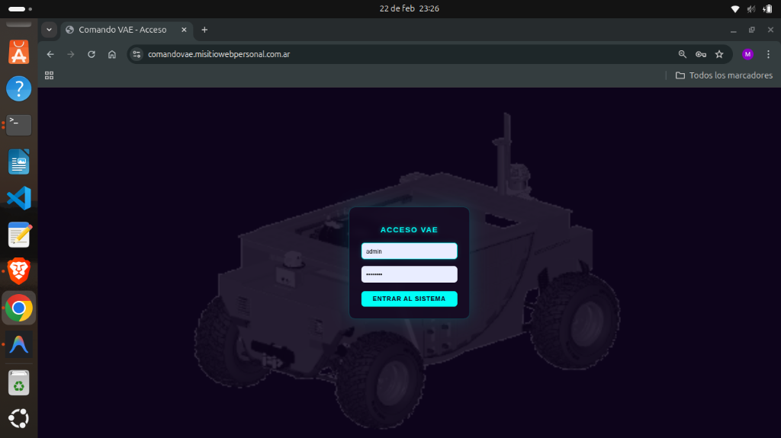
Interfaz de Acceso inicial del sistema SCCpVA

4.2. Tecnologías de Navegación e IA
- Algoritmia: Dijkstra para niveles macro y Hybrid A* para micro-navegación.
- Seguridad: TensorFlow.js con el modelo COCO-SSD ejecutándose en el navegador del operador para redundancia de procesamiento.

CAPÍTULO 5

5. Diseño del Sistema

5.1. Arquitectura de Alto Nivel
El sistema utiliza un bucle cerrado donde el simulador 3D refleja el estado del “Digital Twin”.
[Diagrama de Arquitectura - Ver versión Markdown para visualización]
graph TD
subgraph "Interfaz (React)"
HUD[HUD Telemetría]
Joy[Control Manual]
end
subgraph "Motor de Navegación"
TP[Macro-ruta Dijkstra]
AF[Tramo Local A*]
end
Store[useStore.js] --> TP
TP --> AF
AF --> HUD

5.2. Diseño de Componentes
- MapVisualizer: Render de carreteras, edificios y vegetación 1:1.
- Gimbal/Torreta: Lógica de rotación independiente del chasis para conciencia situacional.
- Seguridad Activa: Lógica de interrupción de motor si la IA detecta amenaza en el área crítica (<2.3m).

5.2.1. Interfaces de Usuario
El sistema provee interfaces adaptadas al rol operativo, garantizando una conciencia situacional óptima.
Rol: Operador de Vehículo 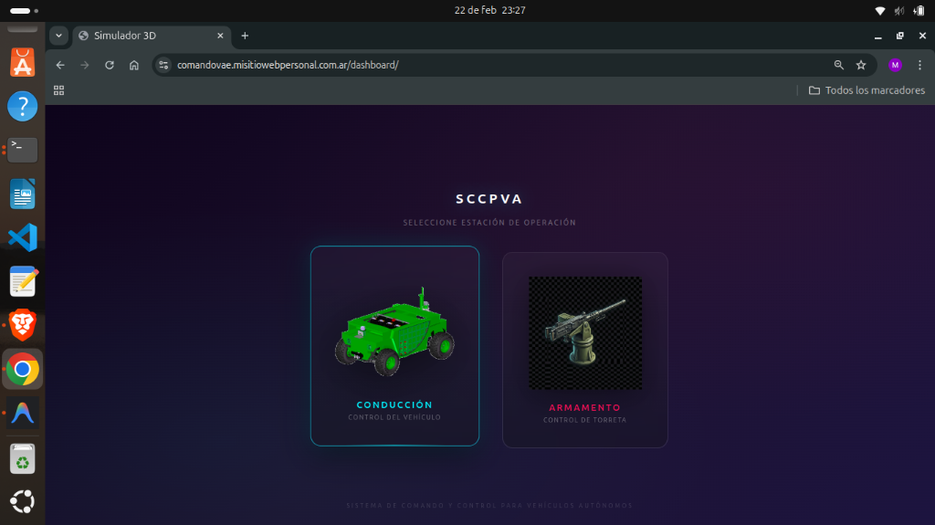
Rol: Apuntador del Arma 
Ambiente: Operador 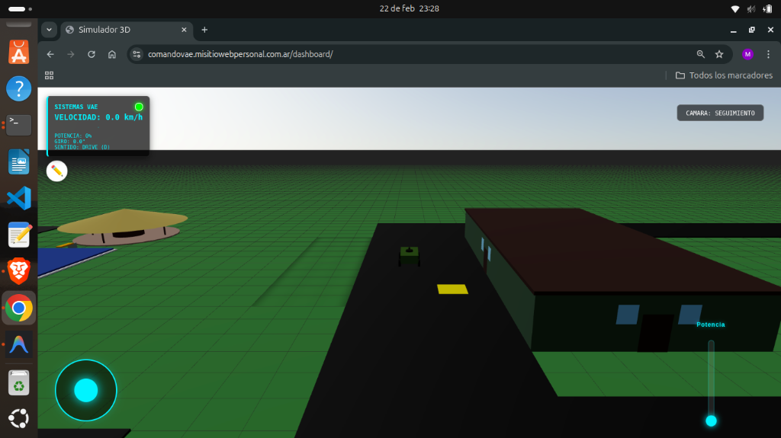
Ambiente: Apuntador 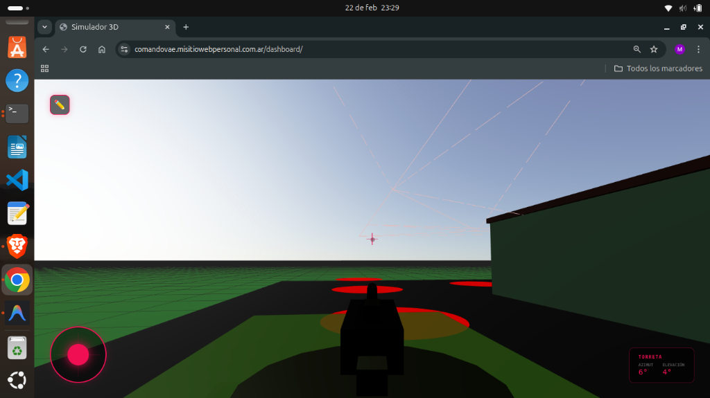
Menú de Construcciones 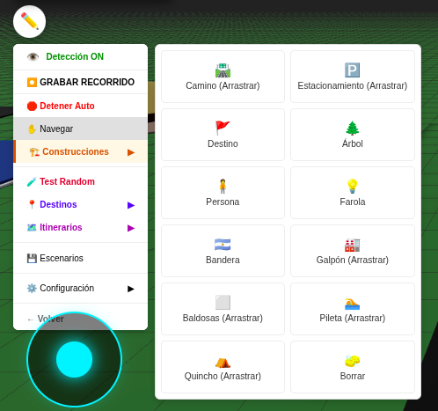

CAPÍTULO 6

6. Implementación, Pruebas y Demostración

6.1. Demostración Secuencial
La validación se realiza en fases lógicas: 1. Carga de Escenario: Selección del entorno “B Ing Anf 121”.
Gestión de Escenarios 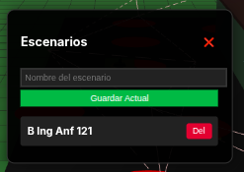
- Edición: Generación de ambientes dinámicos con el Menú de Construcciones.
- Misión: Creación de Itinerarios y grabación de rutas para patrullaje.
Selección de Destinos 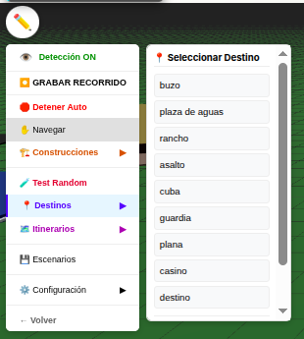
Creación de Itinerarios 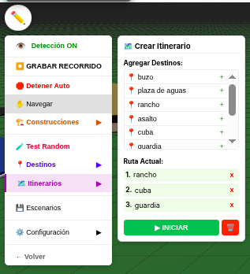
- Autonomía: Ejecución de navegación de largo alcance con re-planificación.
- Tuning: Ajuste fino de umbrales de llegada, pesos de heurística y suavizado de cámara.
Panel de Configuración Técnica 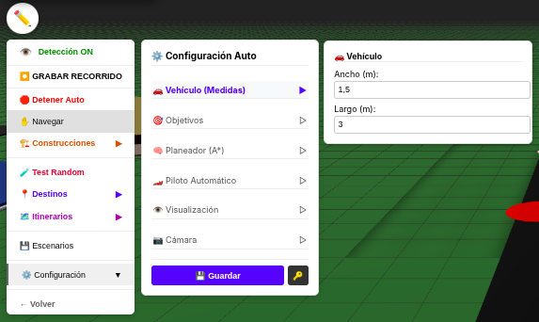

A. Umbrales y Planeador (A*)
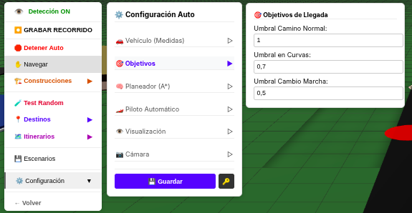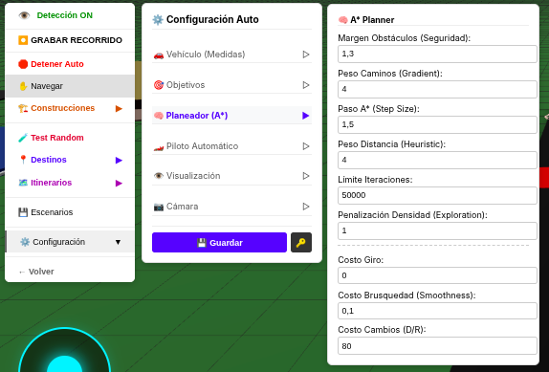

B. Piloto Automático y Cámara
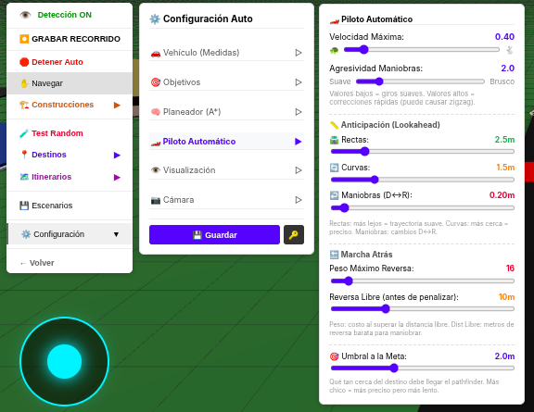
Configuración del comportamiento del piloto automático
Opciones de Visualización 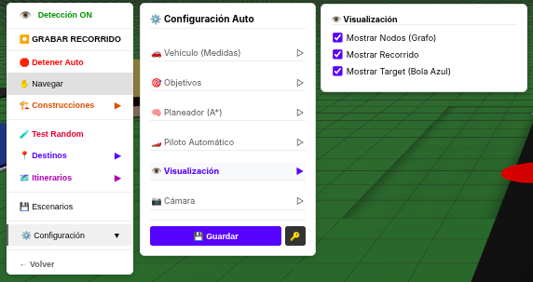
Configuración de Cámara 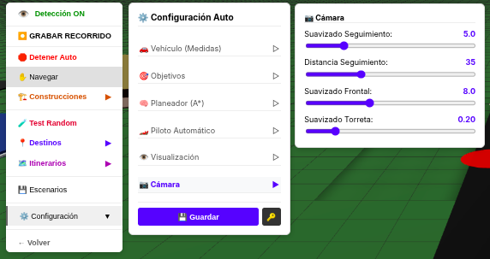

6.2. Resultados de Pruebas
- Éxito en Ruta: 90% de llegadas satisfactorias sin colisiones.
- Freno de Seguridad: Activación instantánea al detectar personas en el camino.
- Telemetría: Latencia estable por debajo de los umbrales de control táctico.

6.3. Fase de Control Táctico y Proyecciones
- Operación de la Torreta: Manejo independiente mediante el joystick virtual en modo Apuntador, permitiendo el barrido del horizonte sin afectar la navegación.
- Simulador de Tiro: Presentación de la funcionalidad de simulación de balística y tiro.
Nota: El Simulador de Tiro está fuera del alcance central de este proyecto de navegación, pero ha sido desarrollado y presentado como un valor agregado para futuros proyectos de artillado.

CAPÍTULO 7

7. Cierre del Proyecto

7.1. Conclusiones
El SCCpVA ha transformado el VAE de un prototipo radial a un sistema de comando y control profesional. Se ha logrado la independencia geográfica del operador y se han establecido las bases para la autonomía militar funcional.

7.2. Recomendaciones
- Integrar sensores LIDAR físicos para complementar la visión artificial.
- Implementar estabilización inercial via hardware para la cámara de la torreta.
- Explorar lógicas de enjambre (swarming) multivehículo.

BIBLIOGRAFÍA CONSULTADA
- Sedgewick, R. (2011). Algoritmos.
- LaValle, S. M. (2006). Planning Algorithms.
- Russel & Norvig (2021). Artificial Intelligence.

